

進修部111學年度第2學期隨班附讀
招生簡章

單 位：國立臺北科技大學進修部推廣教育中心
地 址：10608臺北市大安區忠孝東路三段1號
傳 真：02-2721-9524
洽詢電話：02-2771-2171分機1712

國立臺北科技大學進修部
111學年度第2學期隨班附讀招生簡章

- 報名日期：自112年2月8日(三)至112年2月22日(三)止，逾期恕不受理。

- 上課期間：自112年2月20日(一)至112年6月24日(六)止，依學校行事曆公告為準。

- 報名資格： 依《專科以上學校推廣教育實施辦法》規範之。
1.大學部隨班附讀：須年滿18歲，檢附身分證影本並經本校審核通過者。
2.研究所隨班附讀：須具有報考碩士學位資格，檢附學歷證明文件經本校審核通過者。

- 課程科目：請至【國立臺北科技大學課程查詢系統】查詢，針對欲修習之校內課程提出申請。
1.大學部隨班附讀每學期至多申請修讀十八學分為限。
2.研究所隨班附讀每學期至多申請修讀九學分為限。
※部分系所課程科目可能會有臨時變更，請在報名選填課程科目及上課前，先至【國立臺北科技大學課程查詢系統】確認，依網頁查詢之資訊為準。
※有關「建築設計」相關課程，未開放隨班附讀。
※有關「EMBA」相關課程，未開放隨班附讀。

- 上課地點：國立臺北科技大學(台北市大安區忠孝東路三段1號)。
上課教室及時間，請至【國立臺北科技大學課程查詢系統】查詢，將不另行通知，報名完成請依各班上課時間直接到教室上課，依網頁查詢之資訊為準。

- 選課人數：依《專科以上學校推廣教育實施辦法》規範之。
1.學士班課程每門課以6名為限。
2.碩士班課程每門課以5名為限。
※若報名人數超過各班名額，以報名繳件先後順序為主。

- 收費標準：報名費每人500元(申請退費恕不退款)。
1.學士班隨班附讀學分費：以小時數收費每學時2,500元。
例如：選修學士學分班課程，該課程為3小時，費用為8,000元〔(3x2,500)+500〕，選修2門3小時課程為15,500元〔(3x2,500x2門課程)+500〕，以此類推。
2.碩士班隨班附讀學分費：以小時數收費每學時5,500元。
例如：選修碩士學分班課程，該課程為3小時，費用為17,000元〔(3x5,500)+500〕，選修2門3小時課程為33,500元〔(3x5,500x2門課程)+500〕，以此類推。
※各課程除報名人數不足，將退還所繳交之費用外，一旦繳費後，因故申請退費者，依學校規定辦理退費；報名日期結束後，不可更改選讀課程。
- 報名及繳件方式：
1.自推廣教育中心網站下載本簡章。
2.填妥隨班附讀報名表(在本簡章裡)、檢附相關資料(不需檢附資料者免附)。
3.將報名資料掃描或拍照成清晰電子檔，上傳至【隨班附讀報名資料收件區(網址詳列在報名表)】。
4.每學期開學後1個月內會於推廣教育中心網站公告上課學員學號，供上課學員查詢使用。

- 學分抵免：
學員考取本校相關系所後，所修學分須依「國立臺北科技大學學生抵免學分辦法」及各系所相關規定酌予抵免(抵免資訊請洽詢各系所或本校進修部教務組)。
※碩士在職專班抵免上限：碩士在職專班學生同時滿足以下兩條件者，得申請抵免學分退費，其退費至多以六學分為限。
1.修讀本校進修部碩士學分班持有學分證明書並獲同意抵免學分者。
2.修業滿四學期。

- 修課注意事項：
1.隨班附讀課程不適用於優惠方案，確定錄取之學員不得辦理保留。
2.報名人員所填寫及檢附之各項報名資料如經查有虛偽不實情形者，取消上課資格，已修讀之學分
概不予承認，並追究法律責任及撤銷學分證明。
3.具本校學籍之學生因專業需求修讀推廣教育學分，不得據以抵免本校之畢業學分。
4.上課相關規定：
(1)上課時間及教室以本校課程查詢系統之資訊為準。
(2)修讀人數若有不足，本校有權停開並退費，學員不得有任何異議。
(3)修課期間需依課堂教師之規定參與考試或繳交報告，課程修讀期滿由任課老師評定學期成績，成績及格者由本校發給推廣教育學分證明。
(4)學期成績碩士班以70分為及格分數，學士班以60分為及格分數，通過者予發證明。
(5)學員在校之行為應遵守本校規定。如有不當行為或影響授課或其他學生(員)之學習，經通知而
仍未改善者，得取消其修讀資格，且不予退費。
5.學分抵免：隨班附讀學員未來如通過入學考試，取得學籍，其已修讀之課程學分得否抵免，依考
取之校方規定辦理。
6.退費相關規定：（依教育部「專科以上學校推廣教育實施辦法」辦理）
(1)自註冊繳費後至實際上課日前申請退費者，退還已繳學分費、學雜費等各項費用之九成。
(2)上課時間未逾全期三分之一者，退還已繳學分費、學雜費等各項費用之五成。
(3)上課時間已逾全期三分之一者，所有費用概不退還。
(4)學員完成報名繳費後，因故申請退費者，所繳學費無法轉至下期；報名費一律不予退還。
- 隨班附讀上課節次時間一覽表：
節次  星期 | 第5節 | 第6節 | 第7節 | 第8節 | 第9節 | 第Ａ節 | 第Ｂ節 | 第Ｃ節 | 第Ｄ節
週一  至  週五 |  |  |  |  |  | 18：30  ｜  19：20 | 19：20  ｜  20：10 | 20：20  ｜  21：10 | 21：10  ｜  22：00
週六 | 13：10  ｜  14：00 | 14：10  ｜  15：00 | 15：10  ｜  16：00 | 16：10  ｜  17：00 | 17：10  ｜  18：00 | 18：30  ｜  19：20 | 19：20  ｜  20：10 | 20：20  ｜  21：10 | 21：10  ｜  22：00

- 聯絡查詢：
國立臺北科技大學進修部推廣教育中心
官網：http://sce.ntut.edu.tw
電話：(02)2771-2171分機 1712
地址：106臺北市大安區忠孝東路三段一號(科研大樓1樓)

- 校園導覽圖(https://www.ntut.edu.tw/p/404-1007-53400.php)
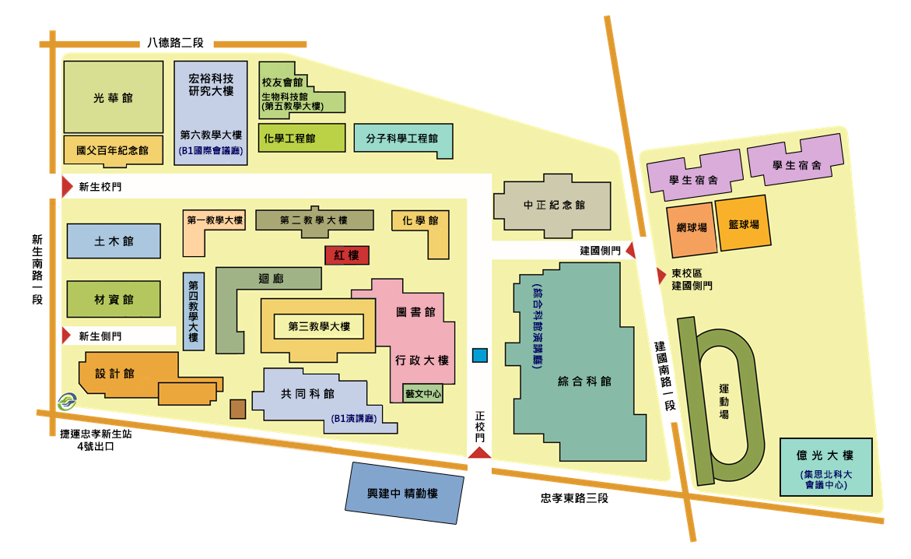
- 報名系統注意事項：
1. 本校「日間部課程」及「進修部部分課程」無開放隨班附讀，課程資料查詢結果如下。
課號 | 課程  名稱 | 隨班  附讀
OOOOO | OOOOO
說明：本課程未開放隨班附讀，如果學員仍需修讀該課程，需自行與授課老師聯繫後，請老師簽名並填寫報名順序或表示同意之E-mail信件與名額順序 (可截圖佐證)，始得報名加選該課程。
- 如課程資料查詢結果如下，隨班附讀欄位有寫(是)，請檢附網頁畫面資料(可截圖佐證)，始得報
名該課程，若名額已滿將另行通知。
課號 | 課程  名稱 | 隨班  附讀
OOOOO | OOOOO | 是
國立臺北科技大學 進修部 111學年度第2學期 隨班附讀報名表
報名日期自112年2月8日(三)至112年2月22日(三)止逾期不受理
姓 名 | 高玉鑫
最 高  學 歷 | 校 名 |  | 系 所 |  |  |  |  | 修業期間 |  | 畢/肄業
最 高  學 歷 | 高苑科技大學 |  | 電子工程系 |  |  |  |  | 91/09~93/09 |  | 畢業
選 課  資 料 | *請依網頁資訊填寫 *可自行增加欄位 |  |  |  |  |  |  |  | *無開放隨班附讀之課程，需自行與授課老師聯繫後，請老師簽名並填寫名額順序或檢附老師表示同意之E-mail信件與名額順序，若名額已滿會另行通知。  ※碩士班每門課以5名為限。  ※學士班每門課以6名為限。
選 課  資 料 | 課號  (6碼數字) | 課程名稱 |  | 學分 | 上課  時數 | 班級 |  | 授課老師
選 課  資 料 | 316745 | 演算法分析與設計 |  | 3 | 3 | 職電子所 |  | 潘孟鉉 | □請老師簽名並填寫名額順序 。  簽名：____________ 順序：_______  □檢附老師同意之信件與名額順序。  ■課程系統之隨班附讀欄位寫(是)，請檢附課程資料之頁面。
選 課  資 料 | 315368 | 物聯網與感測網路 |  | 3 | 3 | 職電子所 |  | 段裘慶 | □請老師簽名並填寫名額順序 。  簽名：____________ 順序：_______  □檢附老師同意之信件與名額順序。  ■課程系統之隨班附讀欄位寫(是)，請檢附課程資料之頁面 。
選 課  資 料 | 請學員填寫本學期申請總學分數：  ■碩士 6小時 *5,500 (另+500元報名費)共NT$ 33,500。  ※課程費用待全校加退選結束後將以Email通知繳費。  ※本校推廣教育學分證明書依教育部規定加註(此證明不得作為取得合格教師資格教育學分採計之用)，請學員多加留意。  ※上課教室及時間請自行至【國立臺北科技大學課程查詢系統】查詢，報名完成請依各班上課時間直接到教室上課，依網頁查詢之資訊為準。  ※開學後1個月將於推廣教育中心網站公告上課學員學號。  ※結業後1個月成績通過者，將以Email通知領取學分證明書(中英文版本含成績)。
須檢附 | □■本頁報名表 ■身分證件影本 ■最高學歷證件影本(申請學士學分班者免附)
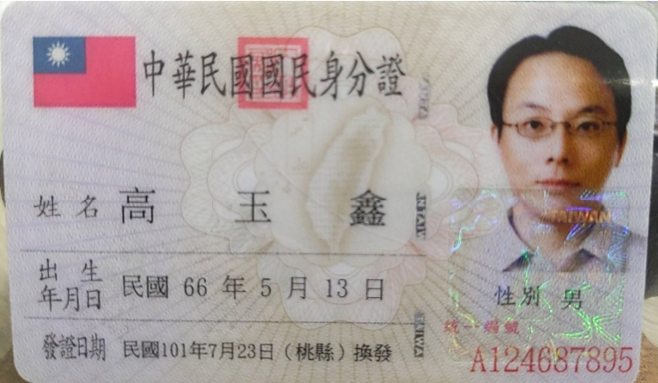 |  |  |  |  |  |  | 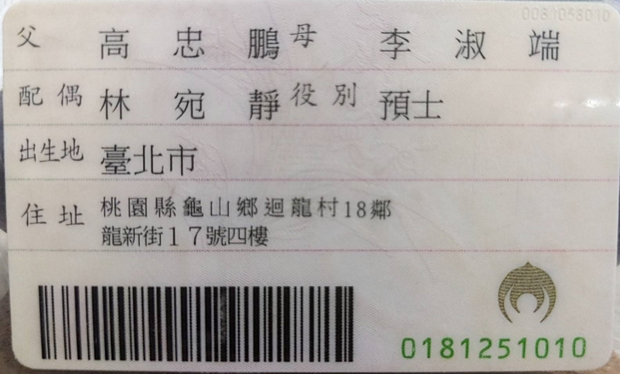
※填妥此隨班附讀報名表、檢附相關資料(不需檢附則免)，將資料掃描或拍照成清晰電子檔上傳至：
【隨班附讀報名資料收件區(112/2/8~112/2/22)】 https://sce.ntut.edu.tw/p/423-1034-3123.php?Lang=zh-tw
【隨班附讀報名資料補件區(112/2/22~112/3/1)】 https://sce.ntut.edu.tw/p/423-1034-3124.php?Lang=zh-tw
附件

檢附相關資料，不需檢附資料者免附。
如需檢附相關資料，請自行增減填寫及檢附相關資料。

■最高學歷證件影本(申請學士隨班附讀者免附)

□檢附老師表示同意之mail信件及請老師於mail信件裡填寫名額順序
(課程1_________________)
□檢附老師表示同意之mail信件及請老師於mail信件裡填寫名額順序
(課程2_________________)
□檢附老師表示同意之mail信件及請老師於mail信件裡填寫名額順序
(課程3_________________)

■其他___網頁畫面資料_____

